1、安卓版二维码扫描下载
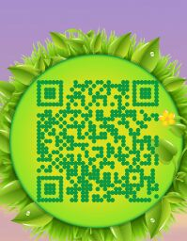
- 用浏览器自带二维码扫描器下载，微信扫一扫下载不了，只是提示“在浏览器中打开”
3、测试账号
业主端：123123 12345678
管理端：fzq 123456

